Příloha č.1 Manuál k postupu evidence veřejných zakázek

Veřejné zakázky jsou evidovány ve formuláři Obchodní případy (z menu Obchod a marketing – Obchodní případy). Ve formuláři se zobrazí seznam zaevidovaných veřejných zakázek s tím, že pro editaci jsou uvolněné pouze veřejné zakázky zaevidované přihlášeným uživatelem, ostatní veřejné zakázky jsou pouze pro čtení. Ve formuláři přidáte nový řádek klávesou Insert nebo stisknutím zelené ikony + v horním menu:

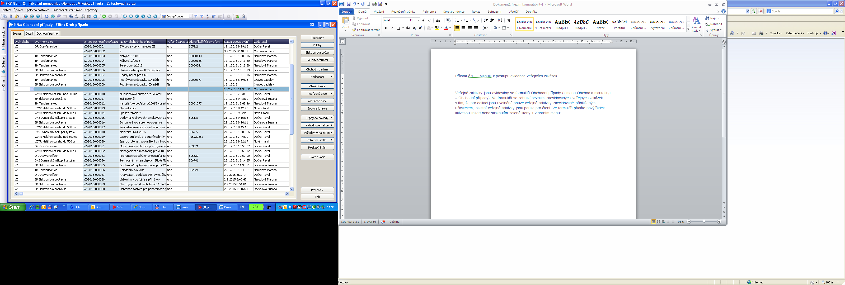

Ve formuláři vyplníte atributy:

Druh obchodního případu – vždy zapsat „VZ“

Druh kontaktu – vyplníte jednu z možností podle druhu VZ (výběr lze zobrazit kliknutím na 3 tečky):

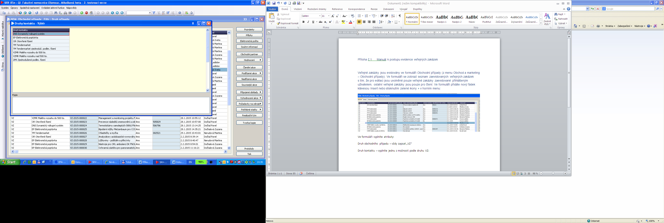

Název obchodního případu – zapsat název veřejné zakázky

Veřejná zakázka – nutno vyplnit „Ano“ v případě, že je zakázka zveřejněna na profilu zadavatele, ve věstníku veřejných zakázek nebo na elektronickém tržišti.

Identifikační číslo veřejné zakázky – lze vyplnit pouze pokud je v atributu Veřejná zakázka vyplněno „Ano“. Identifikátor je nutno vyplnit, pokud je zakázka zveřejněna na profilu zadavatele, ve věstníku veřejných zakázek nebo na elektronickém tržišti.

Uložením řádku formuláře (stisknutím kláves ctrl+s, kliknutím myší na ikonu modré „fajfky“ v horní liště nebo přesunutím kurzoru na jiný řádek) se veřejné zakázce přiřadí interní kód VZ ve tvaru VZ-2015-xxxxxx. Tento kód, příp. identifikátor VZ uvádějte na veškerých finančních dokladech souvisejících s veřejnou zakázkou.

Po uzavření smlouvy s vítězem veřejné zakázky vyplňte i kód obchodního partnera (automaticky se doplní IČ a název partnera).

Následně musí osoba odpovědná za vedení evidence veřejných zakázek doplnit do formuláře další atributy vztahující se k průběhu veřejné zakázky. Výčet atributů je zobrazen na následujícím detailu, lze však zapisovat také v záložce Seznam do řádku ke zvolenému výběrovému řízení.

